Поурочный план
Раздел: Комплексные числа
ФИО педагога
Дата:
Класс: 11 | Количество присутствующих: | Количество отсутствующих:
Тема урока: Основная теорема алгебры
Цели обучения в соответствии с учебной программой:
11.1.2.5. Знать основную теорему алгебры и ее следствия
Цели урока: применять основную теорему алгебры и ее следствия при выполнении заданий
Ход урока
Этап урока/ Время | Действия педагога | Действия ученика | Оценивание | Ресурсы
I этап урока – организационный момент  (5 мин) | Приветствие.  Эмоциональный настрой на урок.  «Комплимент».  Эпиграф к уроку  «Считай несчастным тот день или тот час, в котором ты не усвоил ничего нового и ничего не прибавил к своему образованию» - Ян Амос Коменский.  Проверка домашнего задания. | включается в учебную деятельность,  читают доклады, проверяют тестовые задания
II этап урока  (7 минут)  Подготовка к ЕНТ | Математическая грамотность  Теория вероятности  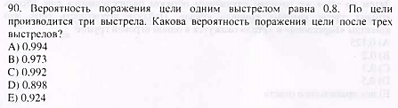  Цель будет поражена, если:  - хотя бы при одном из трех выстрелов произойдет попадание по мишени  - при любых двух выстрелах – попадание в цель, при третьем – мимо  - при всех выстрелах – попадание в цель.  $$3\left(0,8∙0,2∙0,2\right)+3\left(0,8∙0,8∙0,2\right)+0,8∙0,8∙0,8=0,992$$  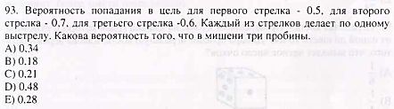  $$0,5∙0,7∙0,6=0,21$$  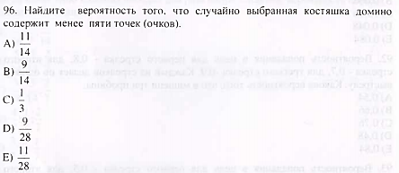  Всего в наборе домино 28 костяшек. Менее пяти точек у 9 костяшек: 0+0, 0+1, 0+2, 0+3, 0+4, 1+1, 1+2, 1+3, 2+2  $$p=\frac{m}{n}=\frac{9}{28}$$  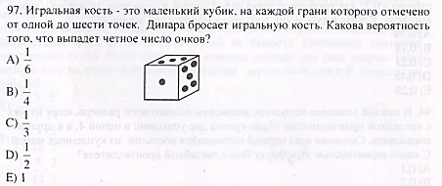  Всего 6 граней – от 1 до 6 точек. Четное число очков на 3 гранях: 2, 4 и 6.  $$p=\frac{m}{n}=\frac{3}{6}=\frac{1}{2}$$  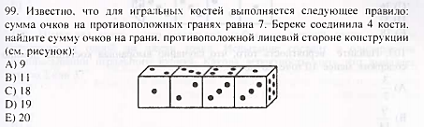  $$\left(7-1\right)+\left(7-2\right)+\left(7-3\right)+\left(7-3\right)=6+5+4+4=19$$ | Повторяют формулы классической вероятности, правила суммы и произведения  Работа идет фронтально | Самооценивание  Конструктивный комментарий учителя | Математическая грамотность – часть 2. 2017год.
II этап урока  (5 минут)  Повторение | Игра в мяч: ученики делятся на команды, участники кидают друг другу мяч и задают при этом вопросы на тему «Комплексные числа». Если ответ верный – мяч отбит, если не верный, мяч «в корзине». | Ученики в командах подготавливают вопросы. | Взаимооценивание
III этап урока  (8 минут)  Изучение нового материала | Основная теорема алгебры. Любой многочлен на множестве комплексных чисел, степень которого больше нуля, имеет хотя бы один комплексный корень.  Ребята, мы с вами уже решали квадратные уравнения на множестве комплексных чисел и действительно хотя бы один из корней представлен комплексным числом.  Приведем пример:  Вспомним решение следующего уравнения:  $$z^{2}-(2+i)z+2i=0$$  $$D={(-2-i)}^{2}-4∙1∙2i=4+4i+i^{2}-8i=4-4i-1=3-4i$$  $$\sqrt{D}=\sqrt{3-4i}=±\left[\sqrt{\frac{\sqrt{9+16}+3}{2}}-i\sqrt{\frac{\sqrt{9+16}-3}{2}}\right]=±(2-i)$$  $$z_{1}=\frac{\left(2+i\right)-(2-i)}{2∙1}=\frac{2+i-2+i}{2}=\frac{2i}{2}=i$$  $$z_{2}=\frac{\left(2+i\right)+(2-i)}{2∙1}=\frac{2+i+2-i}{2}=\frac{4}{2}=2$$  Один из корней – действительное число – 2.  Другой – комплексное – i.  Следствие 1. Любой многочлен, не равный константе, на множестве комплексных чисел разлагается в произведение линейных множителей.  Следствие 2. Если комплексное (но не действительное) число является корнем многочлена с действительными коэффициентами, то ему сопряженное число является корнем той же кратности.  К примеру, решим уравнение: ${2x}^{2}-6x+9=0$  $$x_{1,2}=\frac{6±i\sqrt{{-(-6)}^{2}+4∙2∙9}}{2∙2}=\frac{6±i\sqrt{36}}{4}=\frac{6±6i}{4}=1,5±1,5i$$  Корнями данного уравнения являются сопряженные комплексные числа: $1,5-1,5i$ и $1,5+1,5i$.  А теперь давайте попробуем составить квадратное уравнение, зная что комплексное число $3-7i$ является одним из его корней.  Из следствия 2 основной теоремы алгебры следует, что так как число $3-7i$ является корнем квадратного уравнения, то и сопряженное ему число $3+7i$ тоже является корнем данного уравнения. Будем использовать формулу:  ${ax}^{2}+bx+c=a(x-x_{1})(x-x_{2})$  $$\left(x-\left(3-7i\right)\right)\left(x-\left(3+7i\right)\right)=x^{2}-\left(3-7i\right)x-\left(3+7i\right)x+\left(3-7i\right)\left(3+7i\right)=x^{2}-3x+7ix-3x-7ix+9-49i^{2}=x^{2}-6x+9+49=x^{2}-6x+58$$  Получаем уравнение: $x^{2}-6x+58=0$ | Конспектируют полученную информацию, записывают выполнение примеры выполнения заданий | Диалог и поддержка.  Конструктивный комментарий учителя | Алгебра и начала анализа, 11 класс, естеств.-матем.направл., А.Е.Абылкасымова, В.Е.Корчевский, З.А.Жумагулова, Мектеп, 2020г.
IV этап урока  (7 минут)  Фронтальная работа | У доски несколько учащихся  Составить квадратное уравнение с действительными коэффициентами, одним из корней которого является число:  Уровень А  - $-5i$ 2) $8i$  Уровень В  - $4-5i$ 2) $-2+3i$  Уровень С  - $-1-2\sqrt{3}i$ 2) $\sqrt{4}+2i$ | Выполняют задания, остальные ученики в тетрадях | Взаимооценивание «Две звезды – одно пожелание»  При необходимости – поддержка учителя
V этап урока  (6 минут)  Самостоятельная работа | Тестовые задания  Выберите квадратное уравнение, одним из корней которого является число:  $$-4i$$  $$z^{2}-16=0$$ $$z^{2}-4=0$$ $$z^{2}+4=0$$ $$z^{2}+16=0$$  $$5+3i$$  $$z^{2}-10z+16=0$$ $$z^{2}-8z+16=0$$ $$z^{2}-10z+34=0$$ $$z^{2}+8z+16=0$$  $$2\sqrt{3}-3\sqrt{2}i$$  $$z^{2}-4\sqrt{3}z+30=0$$ $$z^{2}-4\sqrt{3}z-6=0$$ $$z^{2}-6\sqrt{6}z+6=0$$ $$z^{2}-6z+30=0$$ | Ученики выполняют тестовые задания на время. | Самопроверка по эталону  Самооценивание
VII этап урока  (2 минуты)  Подведение итогов урока, комментарии по домашнему заданию | Рефлексия. «Письмо другу»  Домашнее задание:  Уровень А - №18.2  Уровень В - №18.5 | Подводят итоги своей работы на уроке.  Записывают домашнее задание. | Конструктивный комментарий учитель.  Оценивание работы учащихся | Алгебра и начала анализа, 11 класс, естеств.-матем.направл., А.Е.Абылкасымова, В.Е.Корчевский, З.А.Жумагулова, Мектеп, 2020г.

